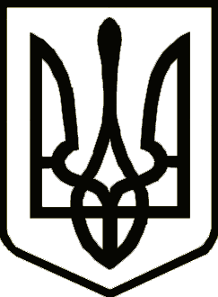

# Україна

**ЧЕРНІГІВСЬКА ОБЛАСНА ДЕРЖАВНА АДМІНІСТРАЦІЯ**

**РОЗПОРЯДЖЕННЯ**

|  |  |  |  |
| --- | --- | --- | --- |
| 11 грудня | 2017 року | м.Чернігів № | 663 |

***Про призначення персональної***

***обласної стипендії народній***

***артистці України Гончаренко М.А.***

На виконання рішення двадцятої сесії двадцять третього скликання Чернігівської обласної ради від 27 грудня 2001 року «Про обласні стипендії видатним діячам культури і мистецтв, членам обласних відділень Національних творчих спілок України» та відповідно до Положення про обласні стипендії видатним діячам культури і мистецтв, членам обласних відділень Національних творчих спілок України, затвердженого розпорядженням голови обласної державної адміністрації від 24 січня 2002 року № 36 (зі змінами):

1. Встановити персональну обласну стипендію викладачу КВНЗ «Чернігівський музичний коледж імені Левка Ревуцького» Чернігівської обласної ради народній артистці України Марині Анатоліївні Гончаренко, починаючи з грудня 2017 року.

2. Департаменту культури і туризму, національностей та релігій обласної державної адміністрації здійснити фінансування видатків, пов’язаних з виплатою стипендії, в межах загальних асигнувань, затверджених в обласному бюджеті.

3. Контроль за виконанням розпорядження покласти на заступника голови обласної державної адміністрації згідно з розподілом обов’язків.

***Голова обласної   
державної адміністрації В.П. Куліч***